Straatnaamgeving Fairlandweg
Herplaatsing van Gemeenteblad 2019, 278745, i.v.m. foutieve kaart

Het college van burgemeester en wethouders van de gemeente Rotterdam,

Gelezen het voorstel van de directie Gebieden, Participatie en Stadsarchief, Cluster Dienstverlening van 24 september 2019 (str.n.cie. nummer D1909-1213);

gelet op het ter zake ingekomen ambtsbericht van de Commissie van advies inzake straatnamen en gedenktekens, het advies van het Havenbedrijf Rotterdam ten aanzien van de punten I. en II., alsmede op de bepalingen van de Straatnamenverordening 2014;

besluit:

In te trekken:
De verbinding die op de bijgevoegde tekening STR_2017-06 is aangeduid met het cijfer 1:

................................................................................... Fairlandweg

Te bepalen dat dit besluit met ingang van heden van kracht wordt.

Aldus vastgesteld namens het college van burgemeester en wethouders van Rotterdam op 3 oktober 2019.
De wethouder Handhaving, Buitenruimte, Integratie en Samenleven,
Drs. B. Wijbenga-van Nieuwenhuizen

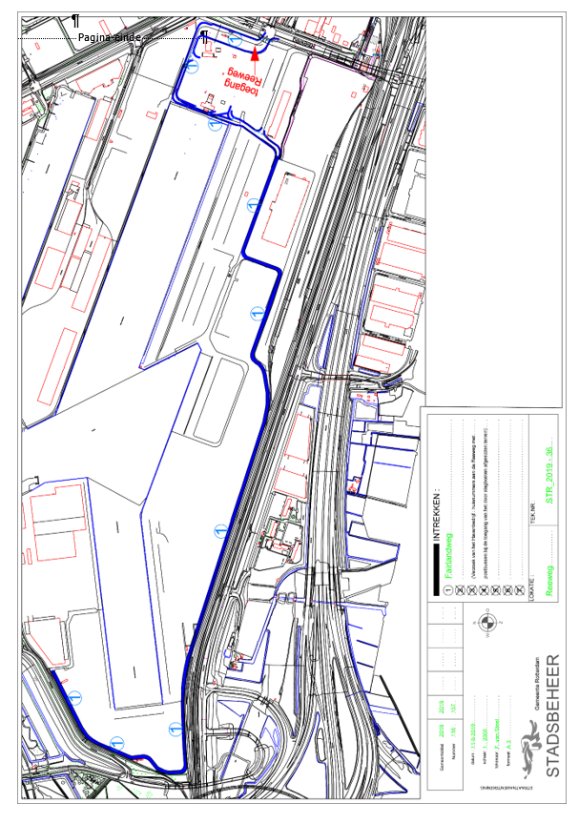
Toelichting:
Naamgeving voor een zijweg van de Reeweg was gevraagd vanwege ontwikkeling rondom de City Terminal. Dit gebied komt echter in een douanezone aan de Reeweg te liggen, waardoor er is gekozen voor een portiersloge aan het begin van de weg en doornummering van de Reeweg. Daardoor is de naam Fairlandweg niet meer nodig.

Dit gemeenteblad 2019, nummer 157, is uitgegeven op 11 november 2019 en ligt op dins-, woens- en donderdagen van 9.00 tot 13.00 uur ter inzage bij het Bestuurlijk Informatiecentrum Rotterdam (BIR), locatie Wachtruimte Timmerhuis, Halve Maanpassage 1 (trap op, melden bij Informatiebalie)
(Zie ook: www.bis.rotterdam.nl – Regelgeving of Gemeentebladen chronologisch)

